Пензенский государственный университет

Кафедра "Вычислительная техника"

**ОТЧЕТ**

по лабораторной работе №2

по курсу «Программирование»

на тему "Функции ввода-вывода"

Выполнили:

Студенты группы 22ВВ2

---------

---------

Приняли:

Юрова О. В.

Патунин Д. В.

Пенза 2022

**Название**

Функции ввода-вывода

**Цель работы**

Изучение функций ввода-вывода и получение навыков организации простейшего ввода - вывода данных.

**Лабораторное задание**

1. Разработать программу на языке Си, осуществляет ввод и вывод данных
2. Выполнить программу на ЭВМ

**Ход работы:**

1. Схема программы

* main  
  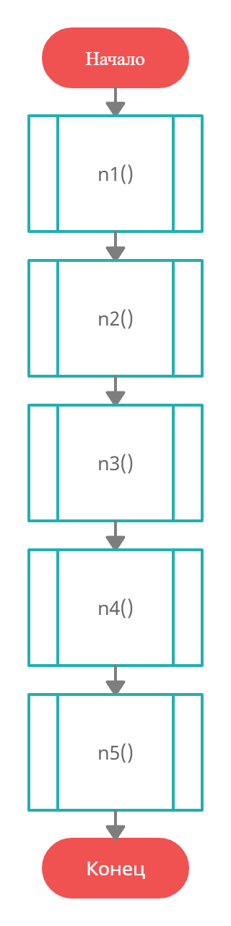
* n1

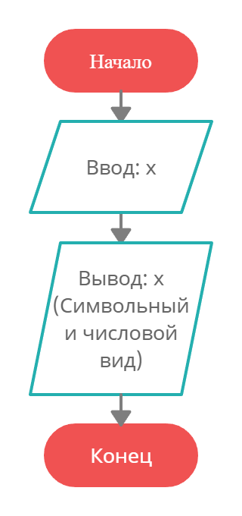

* n2

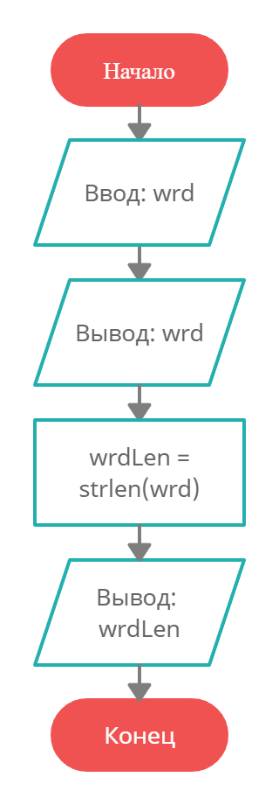

* n3  
  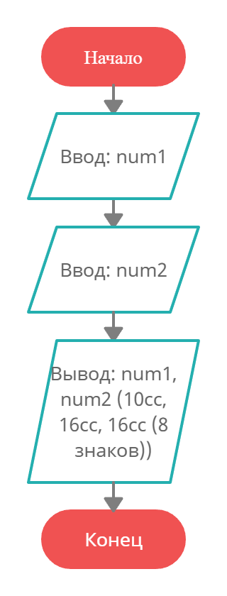
* n4

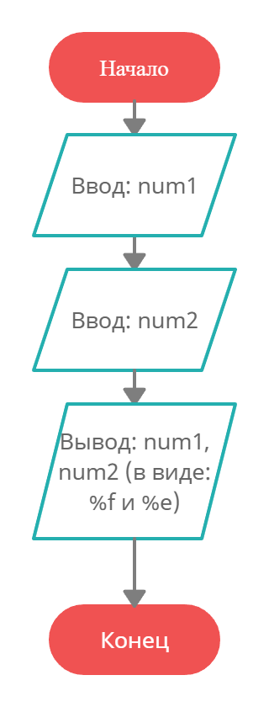

* n5  
  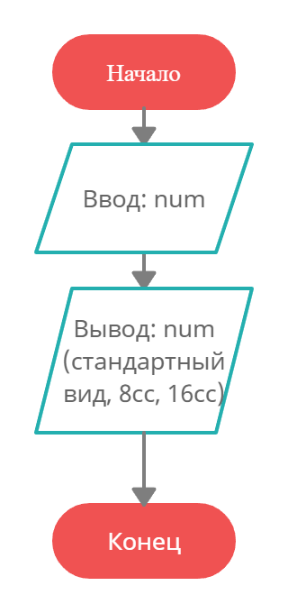

1. **Код программы:**

#define _CRT_SECURE_NO_WARNINGS

#include <stdio.h>

#include <string.h>

#include <math.h>

void n1();

void n2();

void n3();

void n4();

void n5();

int main()

{

n1();

printf("---------\n");

n2();

printf("---------\n");

n3();

printf("---------\n");

n4();

printf("---------\n");

n5();

return 0;

}

void n1()

{

char x;

printf("Insert 1 symbol: ");

scanf("%c", &x);

printf("Symbol in Symbol and Code View: %c - %d\n", x, x);

}

void n2()

{

char wrd[50];

printf("Insert line: ");

getchar();

fgets(wrd, 50, stdin);

printf("Your line: ");

puts(wrd);

int wrdLen = strlen(wrd) - 1;

printf("Your line len: %d\n", wrdLen);

}

void n3()

{

int num1, num2;

printf("Insert positive number: ");

scanf("%d", &num1);

getchar();

printf("Insert negative number: ");

scanf("%d", &num2);

printf("Numbers in:\n10cc: %d, %d\n16cc: %x, %x\n16cc (8 num): %8x, %8x, %08x, %08x\n",

num1, num2, num1, num2, num1, num2, num1, num2);

}

void n4()

{

float num1, num2;

printf("Insert positive number: ");

scanf("%f", &num1);

getchar();

printf("Insert negative number: ");

scanf("%f", &num2);

printf("Numbers in:\nf: %0.3f, %0.3f\ne: %0.3e, %0.3e\n",

num1, num2, num1, num2);

}

void n5()

{

unsigned int num;

printf("Insert unsigned number: ");

scanf("%u", &num);

printf("Number in:\nstandart: %u\n8cc: %o\n16cc: %x\n",

num, num, num);

}

1. **Пояснительный текст к программе:**  
   Создается 5 функций, каждая из которых отвечает за отдельный пункт заданий. Первая функция запрашивает символ и выводит его в символьном виде и в виде кода. Вторая функция запрашивает строку и выводит ее саму и ее длину. Третья функция запрашивает 2 числа (положительное и отрицательное) и выводит их в десятичном и шестнадцатеричном виде с использованием специального коэффициента длины выводимого числа и без коэффициента. Четвертая функция запрашивает 2 числа с плавающей точкой (положительное и отрицательное) и выводит их в десятичной и экспоненциальной формах. Пятая функция запрашивает беззнаковое число и выводит его в виде десятичного целого без знака, восьмеричного целого без знака, шестнадцатеричного целого без знака. Все функции вызываются подряд в “main”.
2. **Трассировка**

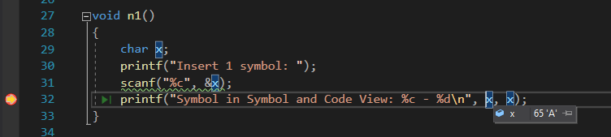

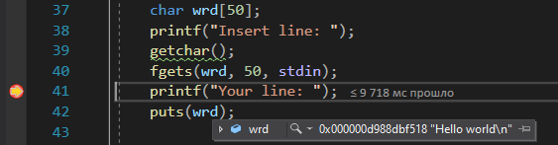

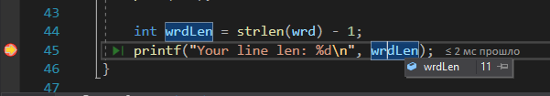

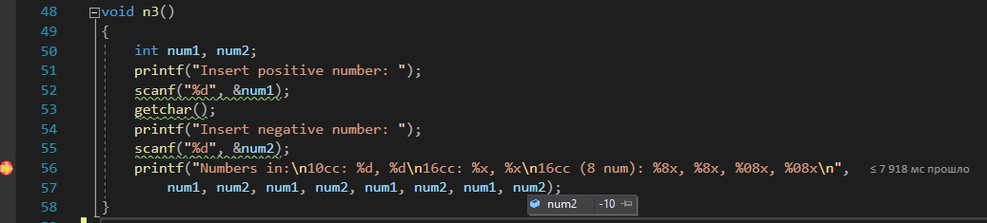  
  
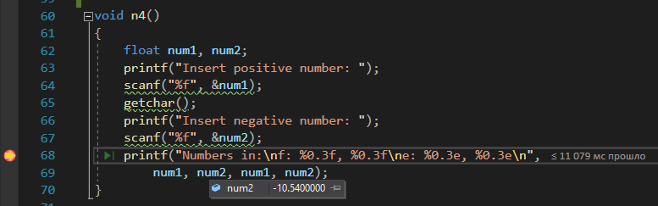  
  
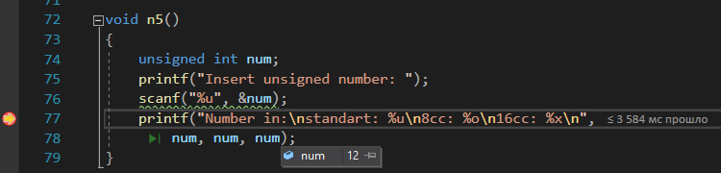

1. **Результат работы программы**Своя фотография

**Вывод:**Мы изучили функции ввода-вывода и получили навыки организации простейшего ввода - вывода данных. Благодаря полученным навыкам мы написали лабораторную работу на языке Си, которая запрашивает у пользователя и выводит на экран нужную информацию.